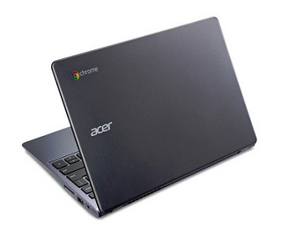Ukeplan 6.trinn, uke 6 2018
Ordenselever: Olav og Odin
Respekttema: Jeg jobber målrettet i timene
Matte: Måling
Norsk: Flere ordklasser (kap.6 i språkboka) og oppdagelser (kap. 5 i leseboka)
Naturfag: Verdensrommet
Samfunnsfag: «Vikingtida»
Krle: Hinduismen, begynner kapittel om buddhisme
Engelsk: I can use verbs in Past Tense.

Øveord | Høyfrekvente ord engelsk
Se ukens ord for uke 6 i gul plastmappe. | Border – grense  Skyscraper – skyskraper  To fight – å kjempe  Law – Lov  Violence – vold

Ukelekse: | Lekse mandag: | Lekse tirsdag: | Lekse onsdag: | Lekse torsdag:
Norsk:  Les/øv til hver norsktime på ukens ord.  (Se ark i gul plastmappe).  M&H:  Husk forkle  Chromebook:  Ha alltid en oppladet chromebook til skoledagen | Norsk:  Leseboka:  Les s.133 - 135.  Gjør oppg. 21a, s135. Du bør kunne skrive ½ -1 side i H-boka.  Matte:  Gjør s.80 i oppgaveboka | Norsk:  Leseboka:  Les s.136 – 137. Fyll inn på tankekartet mens du leser. (Bruk arket/tankekartet du fikk på mandag)  Engelsk: Find 10 interesting facts about Hawaii. (Nivå 1 finner 3 fakta om Hawaii)  NB: Husk forkle til onsdag!  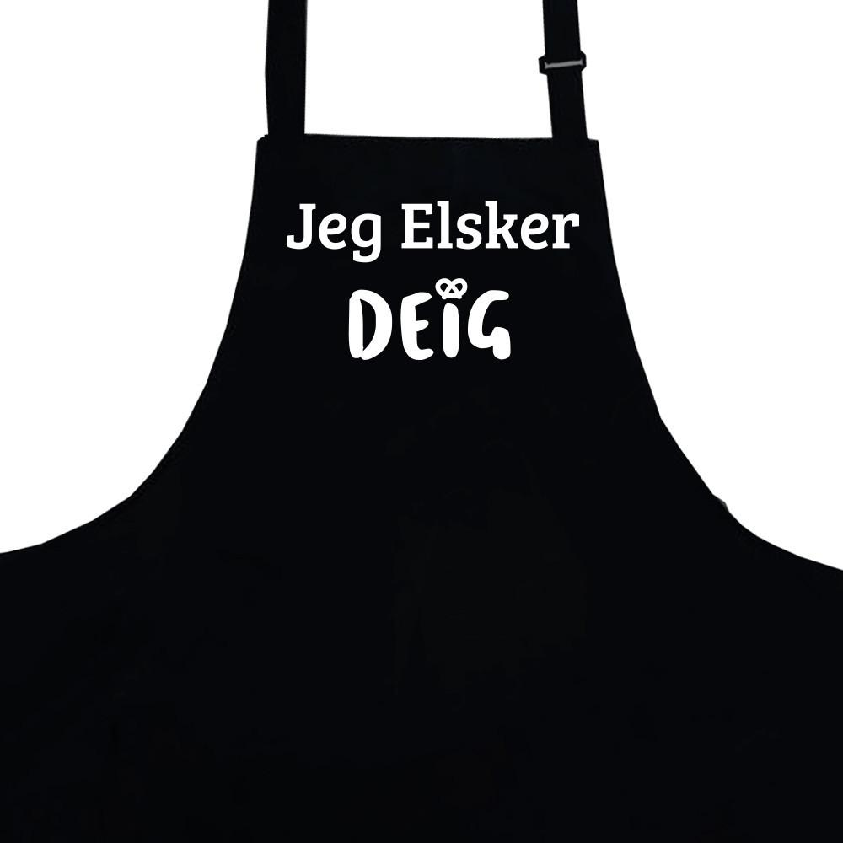 | Matte:  Gjør oppgave 5.4 – 5.6 s. 81 i oppgaveboka  NB: Husk gymtøy til Torsdag!  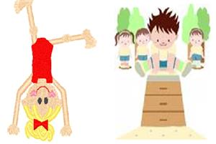 | Norsk:  Leseboka:  Les s.138 – 139.  Fyll inn mer/gjør tankekartet ferdig.  (Du skal kunne fortelle om Fridtjof Nansen ved hjelp av tankekartet ditt).  Frist for underskrift på orddiktaten norsk  Engelsk:  Skriv og øv på gloser.
08.15-13.35 | 08.15-13.35 | 08.15-13.35 | 08.15-13.55 | 08.15-13.35

Fag | Mål
Matte | Jeg kan ulike måleenheter og vet hvor de skal brukes.  Jeg kan plassere kilogram og hektogram på en tallinje.
Norsk | Jeg vet hva konjunksjoner (bindeord) og adverb er. Jeg kan finne eksempler på dette i tekster jeg leser, og jeg kan bruke disse i skriftlige oppgaver.
Engelsk | Past Tense of Regular and Irregular Verbs.

Til hjemmet!
Chromebook: Hver elev har nå fått utdelt Chromebook. De er merket med navn og er registrert som lånt på skolen. Elevene får med seg lader hjem. Denne er også merket med en merkelapp, med et nummer på. Det vil bli en ukentlig lekse at de lader Chromebooken, slik den er oppladet til neste skoledag.
Vi har gått nøye gjennom bruken av Chromebook og hvordan vi skal ha det på skolen. Det er et hjelpemiddel og et verktøy, men alt kommer selvsagt ikke til å skje på denne. Vi kommer til å bruke vanlige lese og skrivebøker fremover og en funksjonell håndskrift er selvsagt et viktig mål. Vi gleder oss masse til å ta i bruk Chromebooken og ser allerede hvor mange gode muligheter den kan gi! Dette blir spennende

Matematikk: Vi har en oppsummering/ repetisjon av grunnbok 6a denne uken. Denne uken har vi multi halvårsprøve. Vi er heldige som har fått Chromebook, og kan derfor gjennomføre prøven på Chromebook. Jeg kommer til å gå gjennom resultatene med elevene, og har gjennomgang for foreldre på utviklingssamtalene i april.

Norsk: Vi fortsetter i språkboka med kapittel 6 om ordklasser. I løpet av uka skal vi lære om konjunksjoner og adverb. Leseleksa er fra «ukens ord» og leseboka. Til leseleksa til onsdag og fredag, skal elevene lage et tankekart, som de skal bruke når de i fredagstimen skal fortelle om Fridtjof Nansen.
Fint om dere skriver under orddiktaten vi hadde på fredag, og sender denne i retur med elevene senest fredag.

Svømming: For å gjøre det mer ryddig og enklere så har 3. og 4.klasse svømming januar, februar og mars, mens 5. og 6.klasse har svømming april, mai og juni. Det blir altså ikke svømming annen hver uke.

Mat og helse: «matopedia» og forkle til onsdag!

Ha en fin uke! Hilsen Karen, Alf Petter, Yana og Tore

GENERELL TIMEPLAN FOR 6. KLASSE
Mandag | Tirsdag | Onsdag | Torsdag | Fredag
Matte  Norsk  Samfunn  K&H | Norsk  Matte  Samfunn  KRLE | Mat & helse  Mat & helse  Norsk  Engelsk | Matte  K&H  Musikk  Gym | Norsk  Engelsk  Norsk  Naturfag

